
АДМИНИСТРАЦИЯ ГОРОДСКОГО

ПОСЕЛЕНИЯ «ЕМВА»
«ЕМВА» КАР ŐВМŐДЧŐМИНСА
АДМИНИСТРАЦИЯ

ПОСТАНОВЛЕНИЕ

от 10 ноября 2020г. № 354

Об утверждении схемы расположения земельного участка

на кадастровом плане территории муниципального образования
городского поселения «Емва»

В соответствии со статьями 11.10 Земельного Кодекса Российской Федерации от 25.10.2001г. № 136-ФЗ, п.2 статьи 3 Федерального закона "О введении в действие Земельного кодекса Российской Федерации" от 25.10.2001 N 137-ФЗ и Правилами землепользования и застройки городского поселения «Емва», утвержденными решением Совета городского поселения «Емва» от 30.12.2013 г. № I-15/90 администрация городского поселения «Емва»

Постановляет:
1. Утвердить схему расположения земельного участка, образованного путем раздела земельного участка с кадастровым номером 11:10:4502005:7 с сохранением последнего в измененных границах, общей площадью 1126.0 кв.м., расположенного по адресу: Российская Федерация, Республика Коми, Княжпогостский муниципальный район, городское поселение "Емва", г. Емва, ул. Волгоградская, в кадастровом квартале 11:10:4502005, в территориальной зоне Ж-3 (Зона застройки индивидуальными жилыми домами), вид разрешенного использования: ведение огородничества, согласно приложения к настоящему постановлению.
2. Обеспечить доступ к образуемому земельному участку через земельный участок с кадастровым номером 11:10:4502005:7
3. Постановление администрации городского поселения «Емва» от 06 октября 2020г. № 314 «Об внесении изменений в постановление администрации городского поселения «Емва» считать утратившими силу.
4. Контроль за выполнением настоящего постановления возложить на специалиста 1 категории по вопросам землепользования и застройки администрации городского поселения "Емва" Валуева М.Ю.
5. Срок действия настоящего постановления – 2 года.

Руководитель администрации А.В. Котов

Утверждена
постановлением администрации
городского поселения «Емва»
от 10 ноября 2020г. № 354

Схема расположения земельного участка на кадастровом плане территории

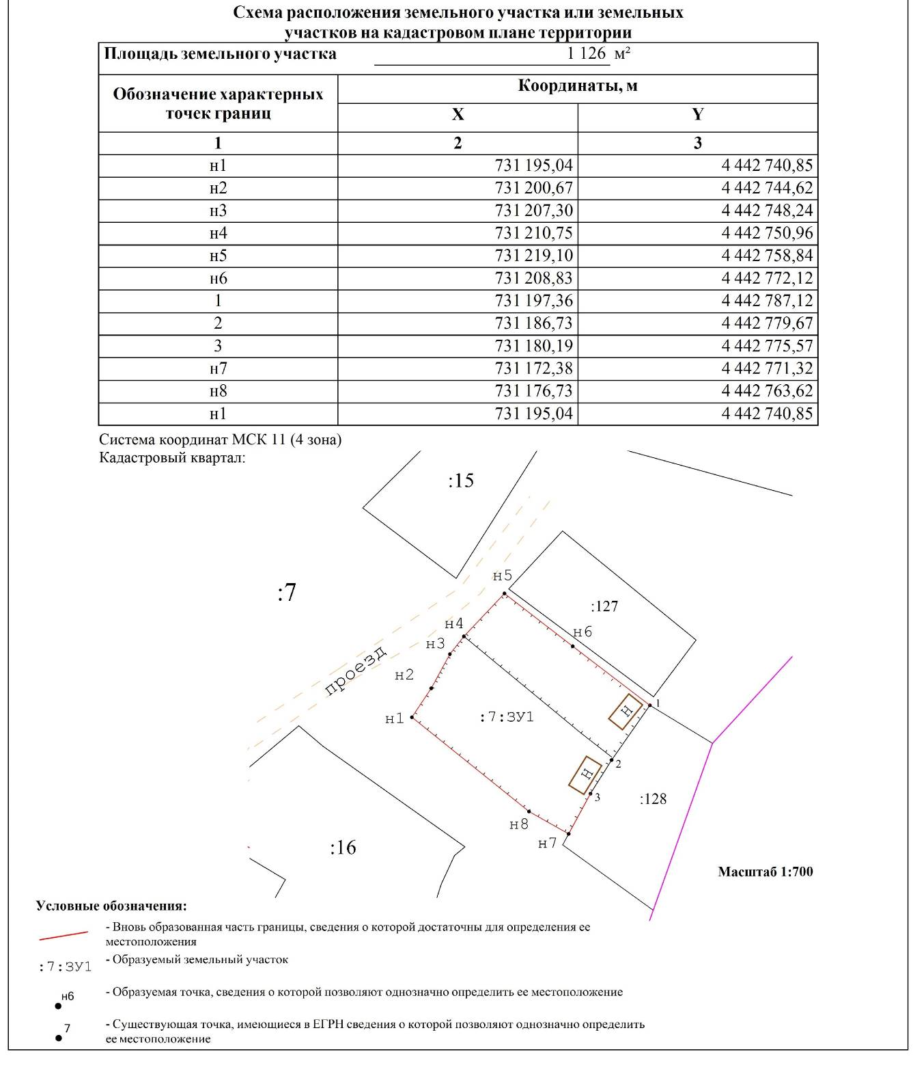

Схема расположения земельного участка или земельных
участков на кадастровом плане территории
Условный номер земельного участка |  |  | :ЗУ1
Площадь земельного участка |  | 1 665 |  |  | м²
Обозначение характерных | Координаты, м
точек границ | X |  |  | Y
1 | 2 |  |  | 3
1 | 728 225,03 |  |  | 4 441 647,92
2 | 728 240,79 |  |  | 4 441 660,22
3 | 728 254,29 |  |  | 4 441 671,34
4 | 728 239,85 |  |  | 4 441 691,04
5 | 728 241,85 |  |  | 4 441 692,11
6 | 728 233,85 |  |  | 4 441 701,35
н1 | 728 216,71 |  |  | 4 441 697,16
н2 | 728 196,56 |  |  | 4 441 687,23
7 | 728 201,89 |  |  | 4 441 679,82
8 | 728 213,49 |  |  | 4 441 663,52
9 | 728 216,95 |  |  | 4 441 658,34
1 | 728 225,03 |  |  | 4 441 647,92
Условный номер земельного участка |  |  | :ЗУ2
Площадь земельного участка |  | 5 673 |  |  | м²
Обозначение характерных | Координаты, м
точек границ | X |  |  | Y
:ЗУ2(1)
1 | 2 |  |  | 3
10 | 728 213,04 |  |  | 4 441 638,55
1 | 728 225,03 |  |  | 4 441 647,92
9 | 728 216,95 |  |  | 4 441 658,34
8 | 728 213,49 |  |  | 4 441 663,52
7 | 728 201,89 |  |  | 4 441 679,82
11 | 728 175,44 |  |  | 4 441 661,52
12 | 728 161,81 |  |  | 4 441 678,00
13 | 728 175,98 |  |  | 4 441 685,26
14 | 728 183,48 |  |  | 4 441 688,18
15 | 728 194,16 |  |  | 4 441 690,56
н2 | 728 196,56 |  |  | 4 441 687,23

1 | 2 | 3
н1 | 728 216,71 | 4 441 697,16
6 | 728 233,85 | 4 441 701,35
5 | 728 241,85 | 4 441 692,11
16 | 728 244,39 | 4 441 693,47
17 | 728 242,01 | 4 441 701,55
18 | 728 240,31 | 4 441 706,44
19 | 728 173,80 | 4 441 689,12
20 | 728 164,61 | 4 441 683,23
21 | 728 148,96 | 4 441 672,05
22 | 728 145,88 | 4 441 670,26
23 | 728 134,17 | 4 441 688,34
24 | 728 095,93 | 4 441 659,46
25 | 728 115,93 | 4 441 634,86
26 | 728 123,38 | 4 441 624,93
27 | 728 135,50 | 4 441 633,13
28 | 728 138,38 | 4 441 635,58
29 | 728 140,94 | 4 441 636,76
30 | 728 158,93 | 4 441 652,22
31 | 728 161,16 | 4 441 652,60
32 | 728 165,14 | 4 441 655,48
33 | 728 164,09 | 4 441 656,93
34 | 728 168,02 | 4 441 659,79
35 | 728 169,37 | 4 441 657,91
36 | 728 171,18 | 4 441 659,23
37 | 728 195,75 | 4 441 625,25
10 | 728 213,04 | 4 441 638,55
:ЗУ2(2)
1 | 2 | 3
38 | 728 071,27 | 4 441 639,36
39 | 728 058,63 | 4 441 629,81
40 | 728 041,06 | 4 441 620,45
41 | 728 043,45 | 4 441 615,39
42 | 728 046,29 | 4 441 609,46
43 | 728 052,18 | 4 441 599,19
44 | 728 058,19 | 4 441 601,97
45 | 728 063,80 | 4 441 602,96
46 | 728 069,96 | 4 441 591,46
47 | 728 088,06 | 4 441 603,92
48 | 728 090,74 | 4 441 600,20
49 | 728 096,10 | 4 441 603,83
38 | 728 071,27 | 4 441 639,36

